Читательская грамотность.
Прочитайте текст и выполните задания 1-9.
В биографиях многих писателей есть интересные малоизвестные факты. Какие из них помогут лучше узнать о жизни и творчестве известного писателя Владимира Набокова?
____________________________________________________________________________________________________________________________________________________

Роковая страсть Владимира Набокова.
Автор скандального романа «Лолита» Владимир Набоков безумно любил бабочек. Они были его крылатыми музами. Свою первую бабочку Набоков поймал в родовом имении Выра под Санкт-Петербургом, когда ему было шесть лет. И с тех пор серьёзно увлёкся красивыми насекомыми.
С годами простой интерес перерос в маниакальное хобби. Так как Набоков отличался невиданной скрупулёзностью, то к научному процессу изучения бабочек он подошёл с поразительным педантизмом. Он разработал свою собственную уникальную систему изучения узоров на крыльях: обстоятельно подсчитывал все чешуйки, тщательно исследовал все жилки, детально описывал каждое пятнышко и каждый завиток. Это была невероятно трудоёмкая научная работа. В 1921 году Набоков опубликовал свою первую статью о бабочках «Несколько замечаний о крымских чешуекрылых» (на английском языке). Благодаря своему увлечению и первой научной статье Набоков стал знаменитым энтомологом.
Кстати, именно энтомология спасала его семью от бедности после переезда в США. Первые деньги в Америке Набоков заработал вовсе не литературным творчеством. Гарвардский университет предложил ему работу. Писатель получил должность куратора в Музее сравнительной зоологии. И там он проработал 8 лет. Набоков опубликовал 19 научных статей и заметок по энтомологии, открыл несколько новых видов бабочек, собрал богатейшую коллекцию этих прекрасных крылатых существ. Тысячи экземпляров, пойманных и изученных Набоковым, сегодня хранятся в музеях по всему миру.
Пёстрые, лёгкие, свободные, хрупкие создания природы стали для Владимира Набокова литературной визиткой. Они порхают в его текстах повсюду. Пролетают бесшумно по абзацам его рассказов и романов. Исследователи творчества Набокова подсчитали: он упоминал бабочек в своих произведениях 570 раз. Например, лимонница, порхающая по страницам романа «Дар», – в творчестве Владимира Набокова гостья не случайная. Начиная с 1941 года и до 1970-х, Набоков описал и назвал более 20 видов чешуекрылых. В память о классике назван род голубянок Nabokovia, а несколько десятков бабочек получили имена в честь его литературных героев. Писатель описывал бабочек и места их обитания в своём скандальном романе «Лолита». Быстро познакомиться с бабочками в творчестве Набокова можно, прочитав произведения: «Рождество», «Пильграм», «Удар крыла», «Дар», «Защита Лужина». Для самых близких людей Владимир Набоков рисовал бабочек на обложках своих изданий. В 60-е годы Набоков работает над детальными рисунками для книги «Бабочки Европы».
В 1961 году Владимир Набоков с женой поселились в Швейцарии, в отеле "Монтре Палас", где писатель провел последние годы своей жизни. Перед отелем был установлен памятник великому писателю и энтомологу.
По мнению сына писателя, страстное хобби стало для отца роковым. Дмитрий Владимирович Набоков считал, что именно увлечение бабочками явилось толчком к болезни и смерти его родителя. Интересно, что сам Владимир Набоков в 1972 году написал следующие пророческие строки:
«И умру я не в летней беседке
От обжорства и от жары,
А с небесною бабочкой в сетке
На вершине дикой горы».
Это кажется невероятным, но писатель предвидел своё будущее.
В июле 1975 года Набоков споткнулся и неудачно упал во время охоты на бабочек на крутом горном склоне Швейцарии, в Давосе. Туристы, которые проезжали над ним на фуникулёре не поняли, что человек попал в беду. Он размахивал руками и просил о помощи. А зеваки хохотали и посылали ему приветствия. Набоков провёл на земле много часов, прежде чем пришла помощь. Это сильно подорвало его здоровье…
И через два года душа знаменитого писателя и выдающегося энтомолога улетела на небеса к его прекрасным крылатым музам.
(Культурология. РФ)
3адание 1. Крылатые музы для Владимира Набокова – это…?
а) стрекозы б) бабочки в) сверчки г) пчёлы
3адание 2. Найдите соответствие.
А) Хобби 1. Горная железная дорога с канатной тягой.
Б) Педантизм 2.Специалист, изучающий насекомых.
В) Фуникулёр 3. Любимое занятие на досуге.
Г) Энтомолог 4. Аккуратность в каких-либо действиях человека.
А | Б | В | Г

Задание 3. Дайте развёрнутый ответ на вопрос: благодаря какой разработке Набоков стал известным энтомологом?
___________________________________________________________________________________________________________________________________________________________________________________________________________________________________________________________________________________________________________________________________________________________________
3адание 4.
К какой части текста можно отнести данное фото? Выпишите соответствующие предложения из текста.
________________________________________________________________________________________________________________________________________________________________________________________________________________________________________________________________________________________________________________________________________________________________________________
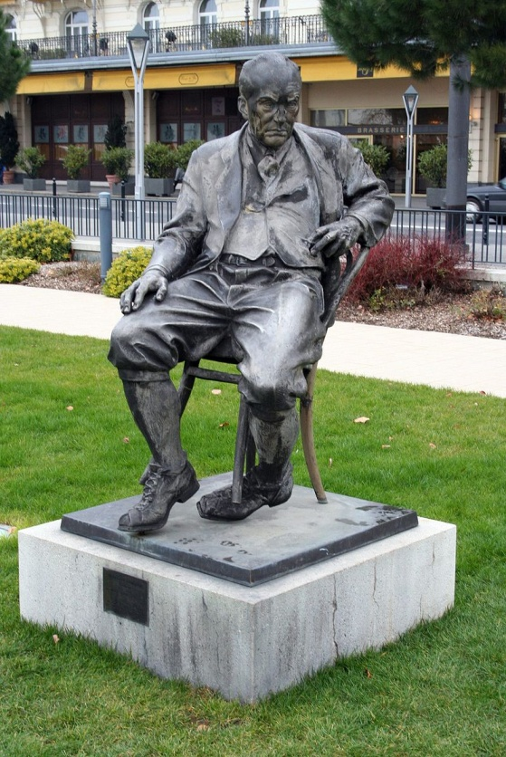
3адание 5.
Используя текст или источник https://www.livelib.ru/selection/3193-babochki-v-literature, запишите произведения Владимира Набокова, в которых встречаются бабочки.
__________________________________________________________________________________________________________________________________________________________________________________________________________________________________________________________________________________________________________________________________________________________________________________________________________________________________________________________________
3адание 6.
Попробуйте определить, о каком ещё хобби Владимира Набокова говорит данный рисунок писателя?
____________________________________________________________________________________________________________________________________________________
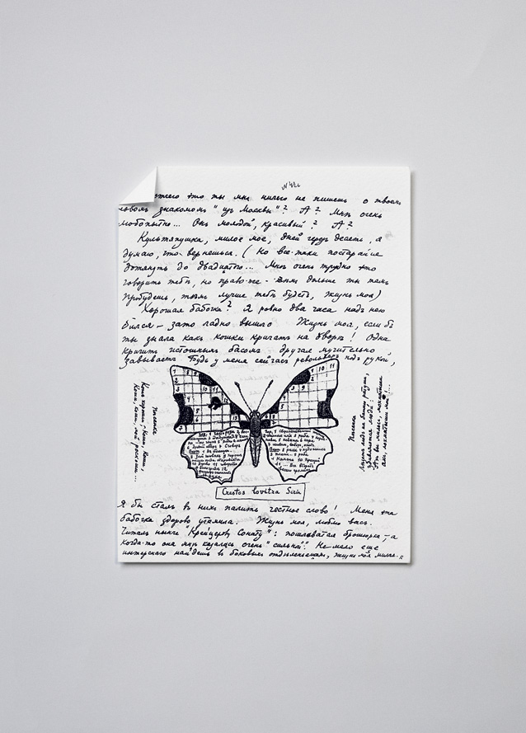
Задание 7. Исключите неправильные утверждения:
а) С 1941 года и до 1970-х Набоков описал и назвал более 28 видов чешуекрылых ;
б) В.Набоков опубликовал 19 научных статей и заметок по энтомологии;
в) В.Набоков упоминал бабочек в своих произведениях 370 раз;
г) По мнению сына писателя, страстное хобби стало для В.Набокова роковым.
Задание 8.
Используя материалы текста, определите год смерти Владимира Набокова.
______________________________________________________________________________________________________________________________________________________
Задание 9.
Запишите известные вам фразеологизмы со словом бабочка(и). Используя не менее двух предложений, опишите ситуацию, в которой будет уместно употребление одного из фразеологизмов. Включите фразеологизм в одно из предложений.
__________________________________________________________________________________________________________________________________________________________________________________________________________________________________________________________________________________________________________

Ответы.
Задание 1: Б
Задание 2.
А | Б | В | Г
3 | 4 | 1 | 2

Задание 3
В 1921 году Набоков опубликовал свою первую статью о бабочках «Несколько замечаний о крымских чешуекрылых» (на английском языке), благодаря которой становится известным энтомологом

Задание 4
Данное фото относится к части текста, в которой говорится о последних годах жизни Набокова.
В 1961 году Владимир Набоков с женой поселились в Швейцарии, в отеле "Монтре Палас", где писатель провел последние годы своей жизни. Перед отелем был установлен памятник великому писателю и энтомологу.
Задание 5
Произведения Владимира Набокова, в которых встречаются бабочки:
«Рождество», «Пильграм», «Удар крыла», «Дар», «Защита Лужина», «Лолита».
Задание 6.
Составлял кроссворды.
Задание 7: А, В.
Задание 8: 1977 год
Задание 9: Фразеологизмы: порхать как бабочка, бабочки в животе, эффект бабочки.
Порхать как бабочка – совершать хаотичные движения.
Лицо Лизы озаряла счастливая улыбка. Передвигаясь по комнате, она порхала как бабочка.
Эффект бабочки
Что-то незначительное, что может привести к непредсказуемым последствиям.

Оценивание работы

- Время выполнения диагностической работы составляет 40 минут.
- Система оценки выполнения диагностической работы
Максимальный балл составляет 13 баллов.
Выполнение заданий оценивается экспертом в зависимости от типа заданий.
По результатам выполнения диагностической работы на основе суммарного балла, полученного учащимся за выполнение всех заданий, определяется уровень сформированности читательской грамотности:
Задания 1-8 – 1 балл, 9 - 5 баллов
Уровень | Вариант
Недостаточный | 0-3 балла
Низкий | 4-6 баллов
Средний | 7-10 баллов
Повышенный | 11-13 баллов

Паспорт комплексной задачи
Название задачи
Развиваемая компетенция(или умение) конкретного вида ФГ | Читательская грамотность - умение находить и извлекать нужную информацию из текста; научное объяснение явлении.
Тип знания | содержательное
Концепт (область содержания) | Биография писателя, интересные факты из жизни
Контекст/ситуация | Профессиональный, образовательный…
Трудность (Когнитивный уровень) | 1-8 базовый  9-повышенный
Формат текста | Сплошной
Формат вопроса | 1,2,7 – выбор ответа  33, 4, 5, 6, 8, 9 – свободный ответ

Представление

на задание по оценке уровня сформированности функциональной грамотности обучающихся

Образовательное учреждение | ГБОУ СОШ с. ДМИТРИЕВКА
Модуль (или предметная область) | читательская грамотность
Название материала | Роковая страсть Владимира Набокова.
ФИО педагога | Тарабан Светлана Геннадьевна
Для какого класса | 7-9

